Contenu

Etrier pour groupe de câbles avec maintien de fonction 3

Les attaches-câbles avec maintien de fonction 4

Les attaches Omega pour maintien de fonction 5

Treillis à câbles - zingage électrolytique bichromaté - maintien de fonction 6

Treillis à câbles - galvanisé à chaud - maintien de fonction 7

Système de chemin de câbles Pemsaband - galvanisé Sendzimir - maintien de fonction 8

Système de chemin de câbles Pemsaband - galvanisé à chaud - maintien de fonction 9

Echelle à câbles KHZPS - galvanisée Sendzimir - maintien de fonction 10

## Etrier pour groupe de câbles avec maintien de fonction

Avec l’étrier pour groupe de câbles et les vis à béton, un système de maintien de fonction standard est réalisé sur un plafond ou contre un mur en béton ou en maçonnerie pleine.

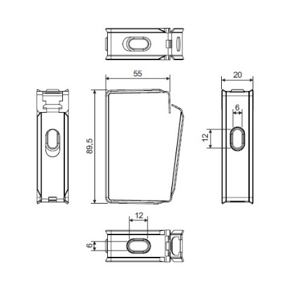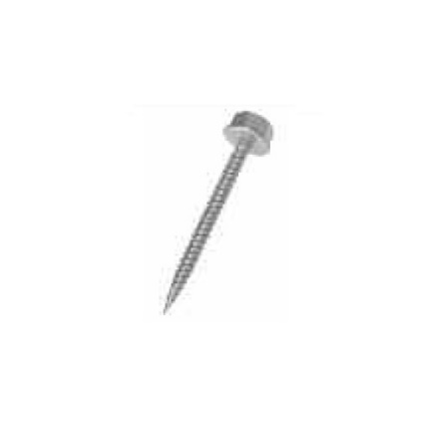

Le système doit avoir le certificat E90 conforme à la norme DIN 4102-12.

Avec le système, il doit être possible d'utiliser des câbles de maintien de fonction de chaque fabricant. L’étrier doit être livré en état ouvert et est fermé après avoir placé les câbles. Il est possible d'ajouter des câbles supplémentaires par la suite, jusqu'à ce que la charge maximale de l’étrier soit atteinte.

Le titulaire doit pouvoir charger jusqu'à 5 kg/m pour les câbles électriques et 2,5 kg/m pour les câbles de données.

L’ étrier est fabriqué en acier galvanisé Sendzimir.

L’ étrier doit être fixé à l'aide d'une vis à béton ignifuge. La vis à béton est vissée dans un trou pré-percé d'un diamètre de 5 mm.

La distance maximale entre les étriers installés est de 300 mm. Seules les tracés horizontales sur le mur ou le plafond sont autorisées.

Les tracés de maintien de fonction doivent être marqués au moins tous les 50 m. Des étiquettes sont disponibles à cet effet.

10/07/2019

## Les attaches-câbles avec maintien de fonction

Avec les attaches-câbles et les vis à béton, un système de maintien de fonction standard est réalisé sur un plafond ou contre un mur en béton ou en maçonnerie pleine.

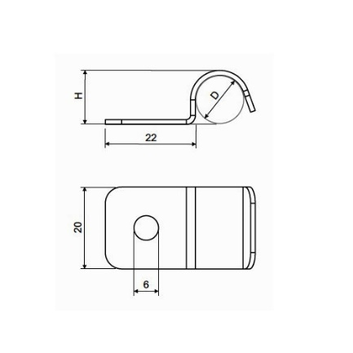

Le système doit avoir le certificat E90 conforme à la norme DIN 4102-12.

Avec le système, il doit être possible d'utiliser des câbles de maintien de fonction de chaque fabricant. En tenant compte du diamètre du câble à installer, l’attache-câbles doit être sélectionnée avec le diamètre le plus approprié.

L’attache-câbles doit être disponible en Sendzimir ou en acier galvanisé à chaud.

L’attache-câbles doit être fixée à l'aide d'une vis à béton ignifuge. La vis à béton est vissée dans un trou pré-percé d'un diamètre de 5 mm.

La distance maximale entre les attaches-câbles installées est de 300 mm.

Il doit également être possible d'utiliser les attaches pour une tracé ascendante d'une longueur maximale de 3500 mm. Pour des tracés verticales plus longues, il faut faire une courbure (coude).

Ce qui suit doit être possible :

* Installer un câble avec son diamètre dans une attache-câbes simple.
* Installer deux câbles avec le diamètre correspondant dans une double attache-câbles.
* Installer deux attaches-câbles simples (de diamètre même ou différent) sous une vis à béton pour créer une tracé pour deux câbles.

Les tracés de maintien de fonction doivent être marquées au moins tous les 50 m. Des étiquettes sont disponibles à cet effet.

10/07/2019

## Les attaches Omega pour maintien de fonction

Avec les attaches Omega et les vis à béton, un système de maintien de fonction standard est réalisé pour application sur un plafond ou contre un mur en béton ou en maconnerie pleine.

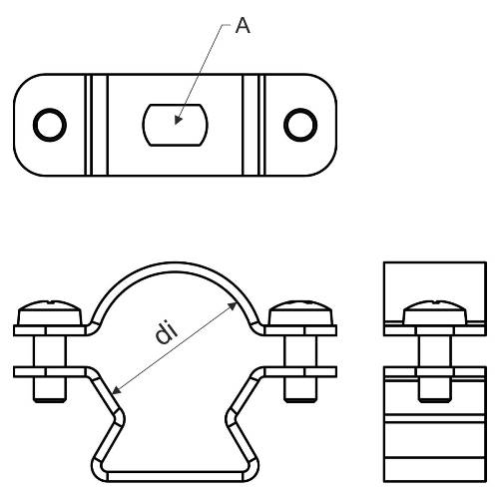

Le système doit avoir le certificat E90 conforme à la norme DIN 4102-12.

Avec le système, il doit être possible d'utiliser des câbles de maintien de fonction de chaque fabricant. Il n'est pas nécessaire d’enlever complètement la partie supérieure de l’attache Omega pour insérer les câbles. Une rainure permet de tourner la partie supérieure. Un maximum de 3 câbles peuvent être utilisés dans une attache Omega. La section transversale totale minimale et la section transversale totale maximale de l’attache Omega doivent prises en compte pour la sélection de l’attache.

L’attache à câbles doit être disponible en Sendzimir ou en acier galvanisé à chaud.

L’attache Omega doit être fixée à l'aide d'une vis à béton ignifuge. La vis à béton est vissée dans un trou pré-percé d'un diamètre de 5 mm.

La distance maximale entre les attaches Omega installées est de 300 mm.

Il doit également être possible d'utiliser les attaches Omega pour une tracé ascendante d'une longueur maximale de 3500 mm. Pour des tracés verticales plus longues, il faut faire une courbure (coude).

Les tracés de maintien de fonction doivent être marquées au moins tous les 50 m. Des étiquettes sont disponibles à cet effet.

10/07/2019

## Treillis à câbles - zingage électrolytique bichromaté - maintien de fonction

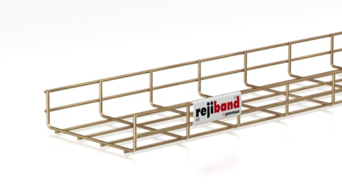Le treillis à câbles doit être fabriqué en fil d’acier zingué électrolytiquement conforme NBN EN ISO 2081 et bichromaté supplémentairement.  
L’épaisseur de la couche de protection jaune varie de 8 à 12 µm.  
Le treillis à câbles a une intersection en forme de U et est soudé électriquement, avec des mailles de 50 x 100 mm.   
Les extrémités des fils des rebords relevés doivent être arrondies afin d’éviter les blessures et l’endommagement des câbles.  
Des changements de direction comme les courbes à 90°, les pièces en T, les réductions etc... sont fabriqués sur place selon le principe : “coupez, pliez et raccordez”.  
Les treillis à câbles sont raccordés les uns aux autres par des accouplements renforcés en trois pièces, zingués électrolytiquement et bichromatés.  
Pour la mise à la terre, des bornes en trois pièces en cuivres qui sont conçues pour des fils de mise à la terre de 16 à 35 mm², sont prévues dans la livraison.

Charge maximale et distance entre points d’appui :

Le système de treillis à câbles a subi l’essai suivant NBN EN 61537, modèle de test type llI  
Les valeurs de la charge maximale d’utilisation doivent être mentionnées dans la fiche technique, prenant en compte un coefficient de sécurité de 1,7.  
Les valeurs mentionnées sont valables au cas où les charges sont réparties uniformément, sans charge supplémentaire d’une personne. Elles sont uniquement garanties à condition que des accouplements en 3 pièces renforcés sont utilisés, au bon endroit et dans la bonne quantité.

Maintien de fonction:

Les chemins de câbles et la structure de support ont été testés conformément à la norme DIN 4102-12 et ont obtenu le certificat de maintien de fonction E60 avec la référence

7012/05-2.

L'assemblage doit être conforme aux configurations testées.

Par exemple, une suspension double face avec une tige filetée supplémentaire sur la console / le support en C est toujours utilisée.

Par exemple, les chemins de câbles peuvent être chargés au maximum avec une charge uniformément répartie de 10 kg / m et une distance de support de plus de 1200 mm n'est pas autorisée.

Dimensions :

* hauteur 60 mm, largeur 100 mm, diamètre du fil 4,0 mm, longueur 3000 mm
* hauteur 60 mm, largeur 150 of 200 mm, diamètre du fil 4,5 mm, longueur 3000 mm
* hauteur 60 mm, largeur 300 of 400 mm, diamètre du fil 5,0 mm, longueur 3000 mm

10/07/2019

## Treillis à câbles - galvanisé à chaud - maintien de fonction

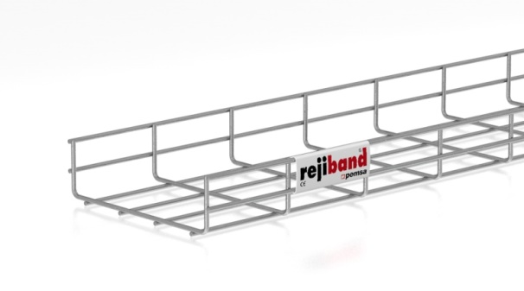Le treillis à câbles doit être fabriqué en fil d’acier galvanisé à chaud conforme NBN EN ISO 1461.

L’épaisseur de la couche de protection est au moins de 50 µm.  
Le treillis à câbles a une intersection en forme de U et est soudé électriquement, avec des mailles de 50 x 100 mm.

Les extrémités des fils des rebords relevés doivent être arrondis afin d’éviter les blessures et l’endommagement des câbles.

Des changements de direction comme les courbes à 90°, les pièces en T, les réductions etc... sont fabriqués sur place selon le principe : “coupez, pliez et raccordez”.

Les treillis à câbles sont raccordés entre eux par des accouplements renforcés en trois pièces, zingués électrolytiquement et bichromatés.

Pour la mise à la terre, des bornes en trois pièces en cuivres et conçues pour des fils de mise à la terre de 16 à 35 mm², sont prévues dans la livraison.

Charge maximale et distance entre points d’appui :

Le système de treillis à câbles a subi l’essai suivant NBN EN 61537, modèle de test type llI  
Les valeurs de la charge maximale d’utilisation doivent être mentionnées dans la fiche technique, prenant en compte un coefficient de sécurité de 1,7.  
Les valeurs mentionnées sont valables au cas où les charges sont réparties uniformément, sans charge supplémentaire d’une personne. Elles sont uniquement garanties à condition que des accouplements en 3 pièces renforcés sont utilisés, au bon endroit et dans la bonne quantité.

Maintien de fonction :

Les chemins de câbles et la structure de support ont été testés conformément à la norme DIN 4102-12 et ont obtenu le certificat de maintien de fonction E60 avec la référence

7012/05-2.

L'assemblage doit être conforme aux configurations testées.

Par exemple, une suspension double face avec une tige filetée supplémentaire sur la console / le support en C est toujours utilisée.

Par exemple, les chemins de câbles peuvent être chargés au maximum avec une charge uniformément répartie de 10 kg / m et une distance de support de plus de 1200 mm n'est pas autorisée.

Dimensions :

* hauteur 60 mm, largeur 100 mm, diamètre du fil 4,0 mm, longueur 3000 mm
* hauteur 60 mm, largeur 150 of 200 mm, diamètre du fil 4,5 mm, longueur 3000 mm
* hauteur 60 mm, largeur 300 of 400 mm, diamètre du fil 5,0 mm, longueur 3000 mm

10/07/2019

## Système de chemin de câbles Pemsaband - galvanisé Sendzimir - maintien de fonction

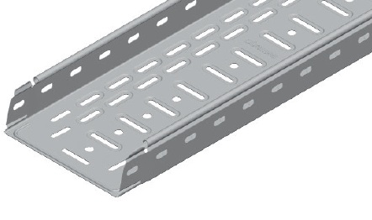Les chemins de câbles doivent être fabriqués en tôle d’acier galvanisée Sendzimir conforme à la norme NBN EN 10346. Ils ont une intersection en forme de U avec une hauteur de rebord de 60 mm.

Les chemins de câbles doivent avoir des perforations en relief dans le fond afin de former une unité solide et rigide dans la direction longitudinale et transversale. Les parois doivent également être perforées.

Les chemins de câbles doivent être raccordés en emboîtant les chemins jusqu’à ce qu’ils s’encliquettent. Pour empêcher l’extension, le raccord doit alors être fixé de chaque côté par un boulon à collet M12x6 et un écrou avec embase crénelé M6. Le système de connexion coulissant doit avoir un collier droit spécial sur le fond qui empêche l’endommagement des câbles lors du tirage.

Charge maximale et distance entre points d’appui :

Le système de chemins de câbles a subi l’essai suivant NBN EN 61537, modèle de test type llI. Les valeurs de la charge maximale d’utilisation doivent être mentionnées dans la fiche technique, prenant en compte un coefficient de sécurité de 1,7.

Les valeurs mentionnées sont valables au cas où les charges sont réparties uniformément, sans charge supplémentaire d’une personne.

Maintien de fonction :

Les chemins de câbles et la structure de support ont été testés conformément à la norme DIN 4102-12 et ont obtenu le certificat de maintien de fonction E60 avec la référence

7012/05-2.

L'assemblage doit être conforme aux configurations testées.

Par exemple, une suspension à double face avec une tige filetée supplémentaire sur la console doit toujours être utilisée.

Par exemple, les téléphériques peuvent être chargés avec une charge uniformément répartie de 10 kg / m et une distance de support de plus de 1200 mm n'est pas autorisée.

Dimensions :

* hauteur 60 mm largeur 100, 150, 200, 300 of 400 mm, longueur 3000 mm

10/07/2019

## **Système de chemin de câbles Pemsaband - galvanisé à chaud - maintien** de fonction

Les chemins de câbles doivent être fabriqués en tôle d’acier et galvanisés à chaud après fabrication, conforme à la norme NBN-EN ISO 1461. Ils ont une intersection en forme de U avec une hauteur de rebord de 60 mm.

Les chemins de câbles doivent avoir des perforations en relief dans le fond afin de former une unité solide et rigide dans la direction longitudinale et transversale. Les parois doivent également être perforées.

Les chemins de câbles doivent être raccordés en emboîtant les chemins jusqu’à ce qu’ils s’encliquettent. Pour empêcher l’extension, le raccord doit alors être fixé de chaque côté par un boulon à collet M12x6 et un écrou avec embase crénelé M6. Le système de connexion coulissant doit avoir un collier droit spécial sur le fond qui empêche l’endommagement des câbles lors du tirage.

Charge maximale et distance entre points d’appui :

Le système de chemins de câbles a subi l’essai suivant NBN EN 61537, modèle de test type llI. Les valeurs de la charge maximale d’utilisation doivent être mentionnées dans la fiche technique, prenant en compte un coefficient de sécurité de 1,7.

Les valeurs mentionnées sont valables au cas où les charges sont réparties uniformément, sans charge supplémentaire d’une personne.

Maintien de fonction :

Les chemins de câbles et la structure de support ont été testées conformément à la norme DIN 4102-12 et ont obtenu le certificat de maintien de fonction E60 avec la référence

7012/05-2.

L'assemblage doit être conforme aux configurations testées.

Par exemple, une suspension à double face avec une tige filetée supplémentaire sur la console doit toujours être utilisée.

Par exemple, les téléphériques peuvent être chargés avec une charge uniformément répartie de 10 kg / m et une distance de support de plus de 1200 mm n'est pas autorisée.

Dimensions :

* hauteur 60 mm, largeur 100, 150, 200, 300 of 400 mm, longueur 3000 mm

10/07/2019

## Echelle à câbles KHZPS - galvanisée Sendzimir - maintien de fonction

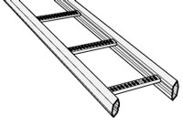L’échelle à câbles doit être fabriquée en tôle d’acier galvanisée Sendzimir conforme à la norme NBN EN 10346.

L’échelle à câbles doit être composée de solides profilés hexagonaux fermés avec une hauteur d’au moins de 55 mm et une largeur d’au moins de 18 mm entre lesquels les échelons sont soudés, chaque 250 mm, sans l'ajout d'agent de soudage.

Les échelons trapézoïdaux doivent être aplatis et larges afin de bien soutenir les câbles. Ils doivent être perforés à fentes (minimum ∅ 8,5 x 18 mm) pour une fixation rapide des câbles et les axes des fentes doivent être parallèles aux longerons.

Les échelles à câbles sont accouplées entre eux à l’aide des accouplements extérieurs ayant une longueur de minimum 300 mm. Les accouplements ont la forme des longerons et doivent être préassemblés de deux boulons M6 avec embout conique.

Charge maximale et distance entre points d’appui :

Le système d’échelles à câbles a subi l’essai suivant IEC 61537, modèle de test type ll - avec l’accouplement dans la travée intermédiaire (position F2).



Le système d’échelles à câbles résiste, prenant en compte un coefficient de sécurité de 1,7 contre la rupture, à des charges réparties uniformément :

35 kg/m pour une distance entre points d’appui de 4000 mm

80 kg/m pour une distance entre points d’appui de 3000 mm

180 kg/m pour une distance entre points d’appui de 2000 mm

350 kg/m pour une distance entre points d’appui de 1500 mm.

Maintien de fonction:

Les échelles à câbles et la structure de support ont été testées conformément à la norme DIN 4102-12 et ont obtenu le certificat de maintien de fonction E30 et E90 avec la référence P-3233149911 1-MPA BS.

L'assemblage doit être conforme aux configurations testées.

Par exemple, une suspension à double face avec une tige filetée supplémentaire doit toujours être utilisée sur la console.

Par exemple, les échelles de câble peuvent être chargées au maximum avec une charge uniformément répartie de 20 kg / m et une distance de support supérieure à 1500 mm n'est pas autorisée.

Dimensions :

* largeur 150, 200, 300 of 400 mm, longueur 6000 mm.

10/07/2019